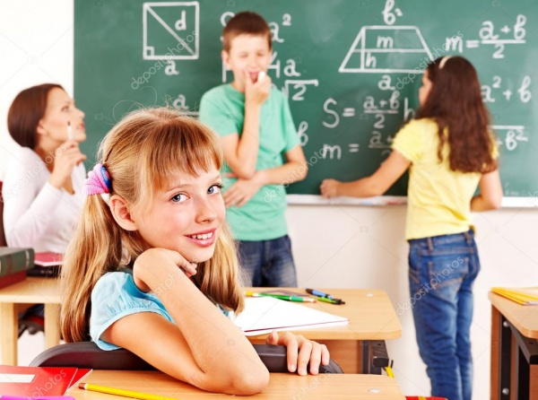

AKŞEMSETTİN İLKOKULU EKİM AYI VELİ BÜLTENİ
Pek çok anne baba çocuğunu sabah okula bırakır, gün sonunda okuldan alır. Aradaki zamanda çocuklarının pek çok şey yaşadığını tahmin eder ama tam olarak bilemezler. Kitaplar, sınavlar ve ders etkinlikleri dışında çocuğunuz okulda ayrı bir dünyada gelişmeye devam eder ve sınıfta küçük bir insana dönüşür. Anne babaların çocuklarıyla daha iyi ilişki kurabilmeleri ve onların günlük deneyimlerini daha iyi anlayabilmeleri için bir öğretmen, sıradan bir okul günüyle ilgili, pek çok ebeveynin farkında olmadığı ama farkına varması gereken dokuz şeyi paylaşıyor.
Çocuklarınız iyi ya da kötü sizin ufak bir modelinize dönüşür.
Çocuğunuzun neden öyle konuştuğunu ya da davrandığını, çoğu zaman veli toplantılarında anlarız. Ama çocuklar sınıfa sadece sizin karakteristik davranış şekillerinizi ya da ifadelerinizi getirmezler, aynı zamanda sizin ekip ruhunuzu, çalışma etiğinizi, hevesli ya da hevessiz olmanızı da paylaşırlar. Problemleriniz de bir şekilde çocuğunuzun gününe işler ve çocuğunuzun hem öğretmenleri hem de arkadaşları bunu ayırt edebilir. Siz sonradan unutup gitseniz bile, onunla ufak bir tartışmanızın ya da yaşadığınız kaotik bir sabahın etkileri çocuğunuzda hemen belli olur.
Teneffüs her çocuk için farklı bir anlam taşır.
Çocukların çoğu teneffüse bayılır ve bunun çok farklı iki sebebi olabilir. Teneffüse çıkmak dışarı çıkıp arkadaşlarla takılmak anlamına gelse de bazı çocuklar bunu öğretmenleriyle daha kişisel şeyler konuşabilmek için bir fırsat olarak görür. Çocuklarınız bazen teneffüste, bahçede arkadaş edinip zenginleşirken bazen sınıfta vakit geçirerek kendilerine güven duyabilecekleri bir alan yaratırlar.
Bir şeyi evde yapmaları okulda da yapabilecekleri anlamına gelmez.
Çocuklarının sınavlarda verdiği cevapların yanlış olduğunu görünce velilerin genellikle canı sıkılır çünkü onların evde aynı soruları doğru cevapladığını görmüşlerdir! Ancak bu tamamen doğru olmayabilir ve velilerin evdeki durumun okulda tekrarlanmayabileceğini, çünkü evde kendilerinin de sürece katıldığını anlamaları gerekir. Çocukları ödev yaparken yanlarında fazla duran ya da onlara ödevlerinde “yardım eden” anne babalar aslında çocuklarının gelişime zarar verirler çünkü o zaman çocukları aynı şeyleri okulda (ve tek başlarına) nasıl yapacaklarını bilemezler. Bu çocuklar evde hepsini yapsalar bile aynı soruları okulda yapamayabilirler çünkü sizin ekstra yardımınız olmadan bütün aşamaları nasıl geçeceklerini bilemezler. Okul dışında çocuklarınızın derslerine karışmanız, onları sınıfta daha zor durumda bırakabilir.
Her çocuğun sınıfta bir rolü vardır.
Çocuklarınız esas olarak, anne babaların yetişkin dünyasında yaşadığı gibi, ilişkilerle başa çıkmaya çalışırlar. Sınıf ortamında arkadaşlarıyla etkileşime girerken yazılı olmayan roller belirlenir ve hem çocuklar hem de öğretmenler bunları bilir. Çocuklar, kötü bir gün geçiriyorlarsa sınıftaki hangi çocuğun ona nazik davranacağını, hangi çocuğun problem çıkaracağını ya da hangisinin iyi öğrenci olduğunu bilir, doğal bir şekilde kendi rollerini de bulur. Öğretmenler genellikle dikkat etmeleri gereken çocukları güvendikleri çocukların ya da utangaç bir çocuğu, her zaman arkadaş canlısı olduğu bilinen bir çocuğun yanına oturturlar. Bu, öğrencilerin kendi rolleri içinde eşit öğrenme fırsatları yakalamasını sağlar.

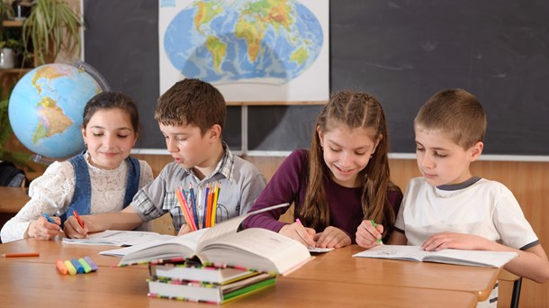

Duyguların incinmesi her zaman kötü bir şey değildir.
Okul sadece okuma yazma öğrenilen bir yer değildir, sosyal beceriler de bir o kadar önemlidir. Çocuklar sınıfta geçirdikleri süre içinde insan olmayı öğrenirler. Çocuklar kaba olabilir, çoğu zaman bunun farkına varmadıkları için öyle davranırlar ama çocuğunuzun duygularının incinmesi, üzüldüklerinde nasıl tepki verip toparlanacaklarını öğrenmeleri bakımından onlara fırsat verir.
Çocuklarınız, siz onlardan ayrıldığınızda canlanır.
Çocuğunuzun sizin yanınızdayken utangaç görünmesi ya da eteğinizden ayrılmaması, siz gittikten sonra da öyle davranmaya devam edeceği anlamına gelmez. Bazı çocuklar, siz onları yönlendirmediğinizde tamamen başka bir bireye dönüşürler. Bu yüzden anne babaların, çocuklarının okulda da evdeki gibi davrandığını düşünmemesi önemlidir.
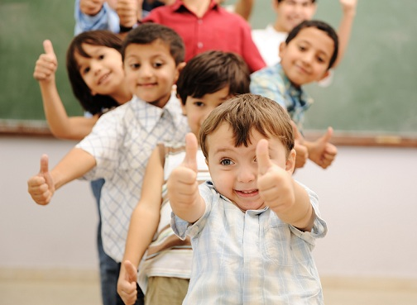
Tahmininizden daha fazla eğlenirler.
Ödevlere ve sınavlara rağmen çocuklarınız okulda eğlenebilirler de. Çocuklar gün boyu gülüp oynamaya devam eder, iletişim kurmayı, iyi vatandaşlar olmayı ve bir topluluk içinde çalışmayı öğrenirler. Eve yorgun ve keyifsiz gelebilirler ama bu gün içinde gülümsemedikleri ya da kahkahalarla gülmedikleri anlamına gelmez.
Muhtemelen siz onları, onların sizi düşündüğünden daha fazla düşünüyorsunuz.
Anne babadan ayrılmak bazı öğrenciler için çok zor olabilir ama okula bırakıldıklarında kriz anları yaşasalar da, çoğu gözyaşları kurur kurumaz toparlanıp her şeyi unutur. Anne babaları onlardan ayrıldıktan sonra bütün sabah, çocuklarının nasıl olduğunu düşünüp dururken çocukların çoğu hemen düzelir ve yeniden sizinle bir araya gelene dek sizi ne kadar özlediklerini fark etmez bile. Kendisinden ayrılırken çocuğunuz yeri göğü inletse de muhtemelen gün boyu sizi düşünmeyecektir.
Öğretmenleri onların iyiliğini düşünür.
Öğretmenlerin çoğu, çocuğunuzun gelişimi için sizin gibi uğraşır. Çocuğunuzun yaptığı şeyler zaman kaybı gibi görünüyorsa ya da bir şeyleri sizin bildiğiniz şekilde öğrenmiyorsa bile, onun günün birinde bu yaptıklarının faydasını göreceğine inanın. Çocuğunuz günün birinde eve size saçma görünen bir ev ödevi getirirse, öğretmeninin o konuda başka bir seçeneği kalmadığını ve çocuğunuza bir şey öğretmek için elinden geleni yaptığını bilin.
TESLİME SAVRAN- REHBER ÖĞRETMEN

